江苏省建筑业企业信用申报系统V1.2

用
户
手
册

常州三灵数码网络技术有限公司
2011年5月

目 录
目 录 1
第一章 基本操作 2
1.1 系统登录 2
1.2 申报系统用户注册 4
1.3 浏览器基本设置 5
第二章 企业信息维护 6
2.1 基本信息 6
2.2 资质情况 6
2.3 机构主要人员 7
2.4 技术经济人员 7
2.5 注册建造师 8
2.6 工程业绩 9
2.7 企业简历 9
2.8 主要机械设备 10
2.9 获奖信息 10
2.10 处罚情况 11
2.11 年度核查情况 11
2.12 信息变更查询 12
2.13 注册设计人员 12
2.14 安全三类人员 12
2.15 技术工人 12
2.16 试验室人员(预拌混凝土资质) 12
第三章 建管处的相关申报 13
3.1 企业资质申报 13
3.2 注册建造师延期注册申请 14
3.3 注册建造师注册变更申请 15
3.4 信用管理手册申请 15
3.5 信息变更申请 18
第四章 技术支持与服务 20

第一章 基本操作
在开始介绍本系统之前，首先向您说明一点：该系统所有操作均按照WINDOWS的操作规范进行，有关WINDOWS操作规范的说明请参阅其他参考资料，本文不再阐述。

系统登录
系统操作的入口是http://61.177.152.12:1703/JSGCSB/。用户只要登陆到这个网址就可找到操作入口。将弹出系统的登录窗口，如图1.1。
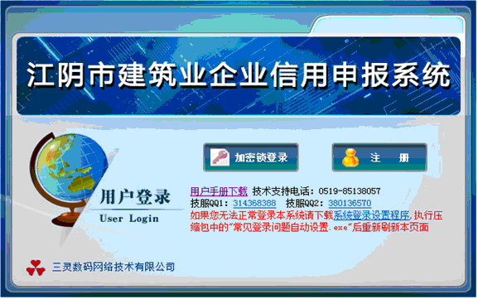
图1.1-2 网上申报系统登录窗口
如果您无法正确登录系统，可以拨打软件开发商的技术服务电话0519-85138057请求帮助，如果密码丢失可以找管理部门重置密码。
登录成功后，页面将切换到图1.1-3所示的页面。
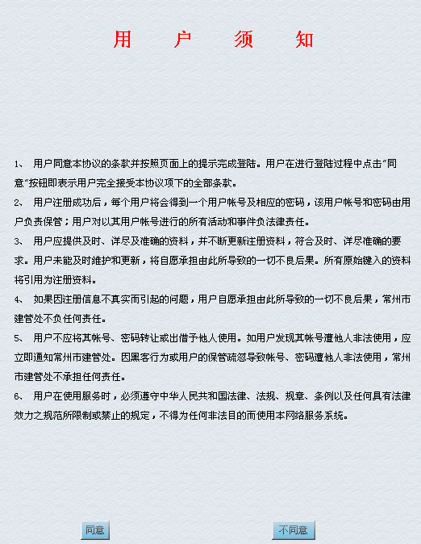
图1.1-3 系统登录成功后进入的页面
点击同意按钮后进入图1.1-4所示的页面，该页面左边显示可操作的模块，具体操作情况将在《业务操作》中进行描述。

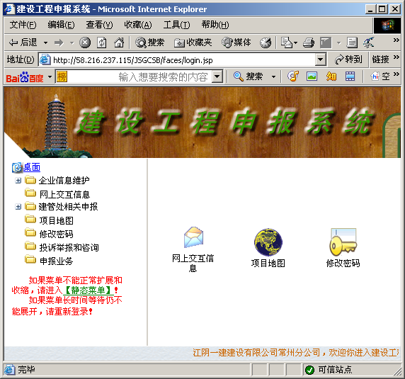
图1.1-4业务操作窗口
注：企业登录时，先要设置一下浏览器，浏览器设置详见1.5 浏览器基本设置。

申报系统用户注册
如果系统中不存在贵单位的信息，这时可以点击按钮进行注册。注册之前，，在“注册”窗口中，你可以查阅到单位信息是否已经注册，如果已存在则不用再注册。（个人信息由所在单位用户登录成功后进行注册）。如图1.2-1。
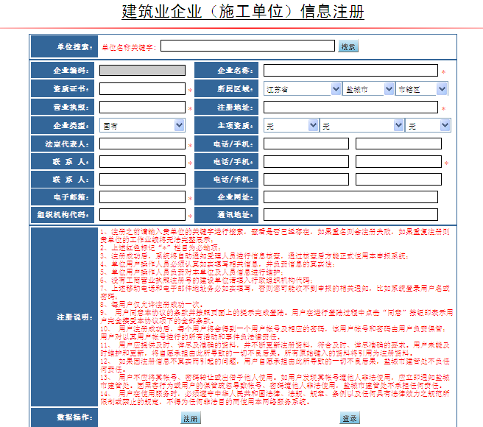
图1.2-1 建筑业企业信息注册窗口
注册成功，然后由管理端审核通过之后，系统会自动把用户名密码发送到企业登记的邮箱之中，用户查收之后，就可以自动登录了。

浏览器基本设置
进入系统前请先下载登录窗口下的系统登录自动设置程序，打开压缩包运行里面的常见登录自动设置，完成系统的安全设置，然后关闭所有浏览器，重新登陆。如下图所示：
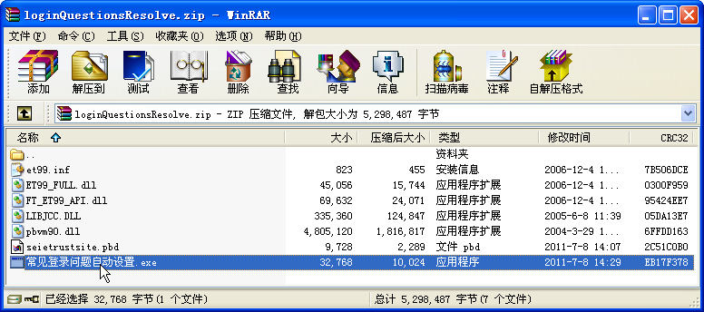
如电脑操作系统重新配置或升级浏览器请重复上面的操作。

第二章 企业信息维护
企业信息维护主要包括基本信息、资质情况、机构主要人员、技术经济人员、注册建造师、工程业绩、企业简历、获奖信息、处罚情况、年度核查情况、信息变更查询、注册设计人员、安全三类人员、技术工人和试验室人员。

基本信息
单击“企业信息维护”→“基本信息”，进入基本信息的窗口，如图2.1-1。
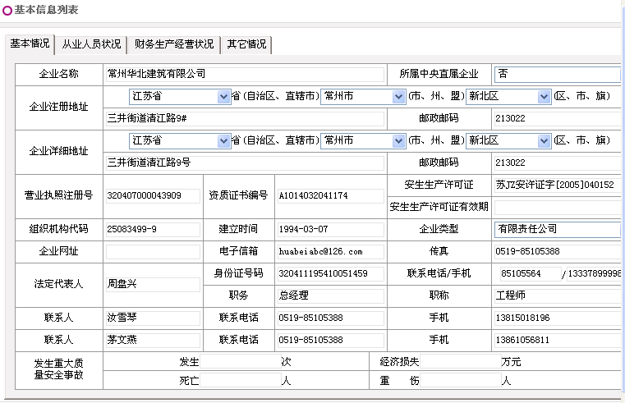
图2.1-1 企业基本信息
基本信息主要包括基本情况、从业人员状况、财务生产经营状况和其它情况。
企业可以对该数据进行修改，保存。
注：如果企业的基本信息已经审校通过，则不可以修改基本信息所包含的内容。

资质情况
单击“企业信息维护”→“资质情况”，如图2.2-1。
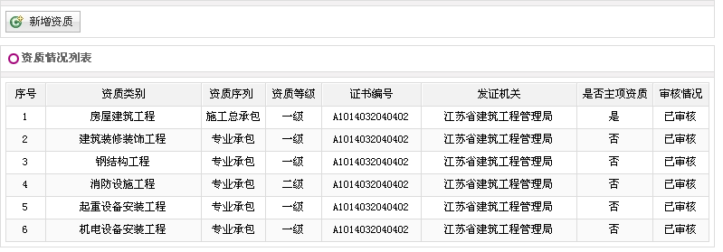
图2.2-1 资质情况列表
单击，弹出新增资质的窗口，如图2.2-2。
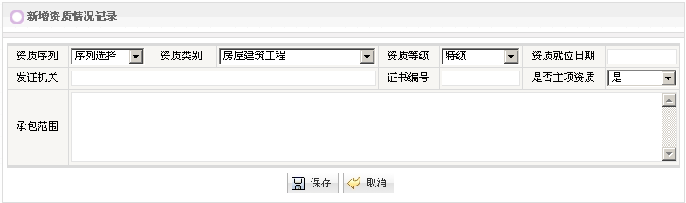
图2.2-2 新增资质窗口
注：资质类别随资质序列的变动而变动，增加资质后，需要上报管理部门审核。

机构主要人员
单击“企业信息维护”→“机构主要人员”，如图2.3-1。
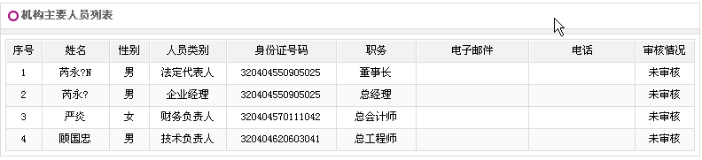
图2.3-1 机构主要人员列表
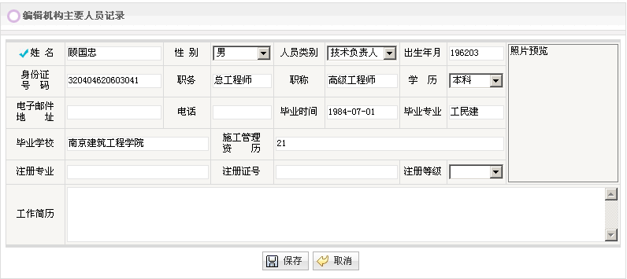
图2.3-3 机构主要人员修改窗口
注：1、所有人员的增加都由建管处通过扫描导入，如需增加人员，请带该人员的二代身份证到建管处扫描导入。2、人员入库后，进行编辑时，如果该人员有注册专业、注册证号、注册等级，则在注册建造师中自动增加该人员信息。3、打“√”的字段为必输项4、管理端进行人员扫描入库时，一般都会保存在技经人员列表中。

技术经济人员
单击“企业信息维护”→“技术经济人员”，如图2.4-1。
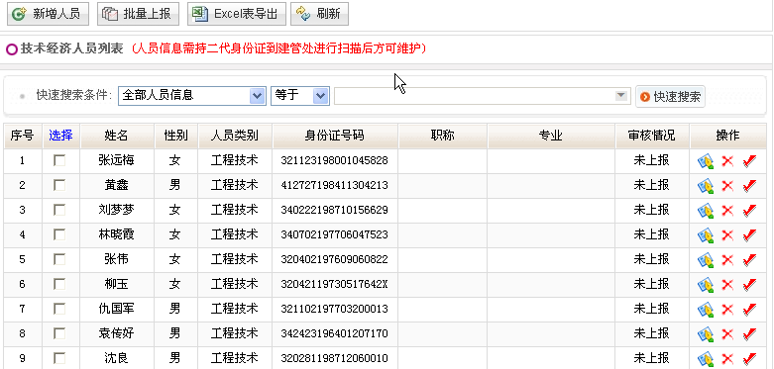
图2-4-1 技术经济人员列表
通过这几个按钮可以对该人员进行修改、删除或上报。修改窗口如图2.4-3。
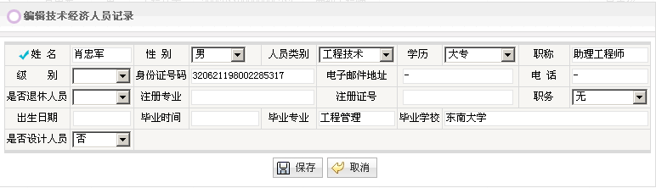
图2.4-3 技术经济人员编辑窗口
注：1、如输入该人员的注册专业、注册证号，由把该人员自动导入注册建造师列表中，如果是设计人员，则自动导入设计人员的列表中；2、如果人员入库时保存在注册建造师列表中，由可以通过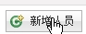来增加，新增时只需要输入该人员的姓，然后在弹出的列表中选择就行了，其他各类人员的增加方法也是一样的。3、对人员信息进行修改、删除或上报都通过按钮实现。4、一般情况下人员列表信息都可以通过EXCEL导出。

注册建造师
单击“企业信息维护”→“注册建造师”，如图2.5-1。
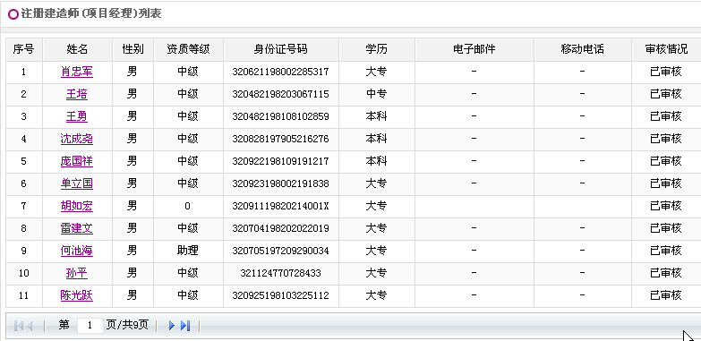
图2.5-1 注册建造师列表

工程业绩
单击“企业信息维护”→“工程业绩”，如图2.6-1。
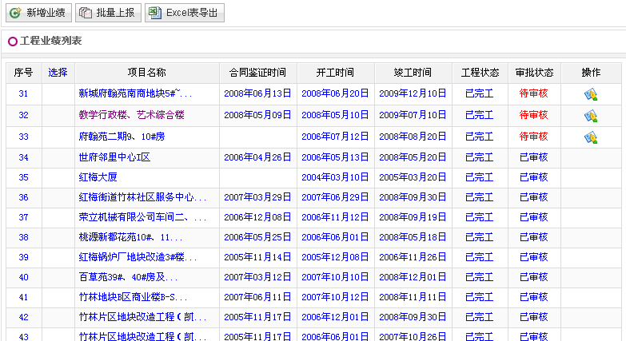
图2.6-1 企业工程业绩窗口
注：1、对于已审核的工程业绩，不能进行修改、删除的操作；2要修改已经审核的工程业绩，必须由管理部门先退回；3、新增工程业绩时，合同鉴证时间一定要输入，否则进行信用考评时将无法显示该工程；4由管理部门导入的工程业绩不需再审核。

企业简历
单击“企业信息维护”→“企业简历”，如图2.7-1。
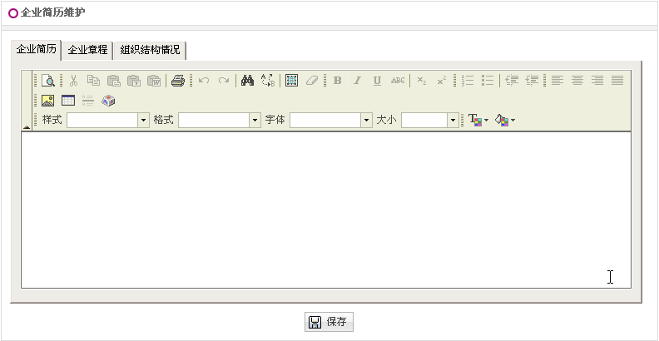
图2.7-1 企业简历编辑窗口
具体的操作方法与word操作一样。

主要机械设备
单击“企业信息维护”→“主要机械设备”，如图2.8-1。
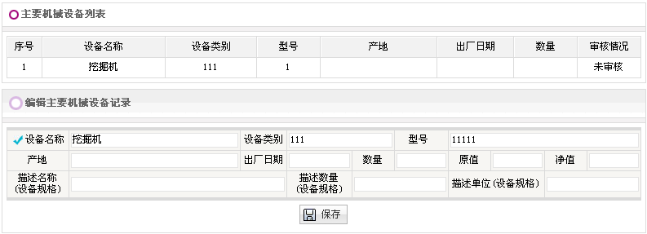
图2.8-1 主要机械设备窗口
该窗口上半部分显示已存在的主要机械设备列表，下半部分是添加主要机械设备的编辑窗口。
注：对于已审核的机械设备，不能进行删除的操作。

获奖信息
单击“企业信息维护”→“获奖信息”，如图2.9-1。
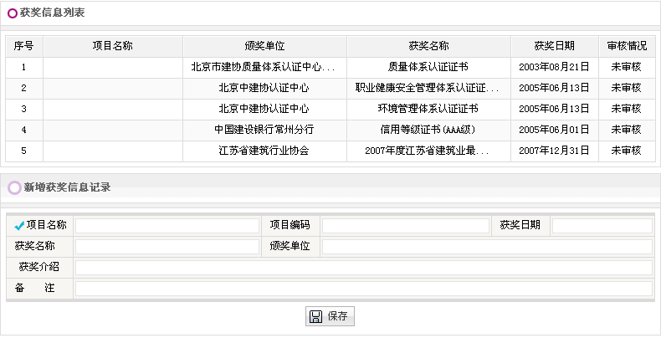
图2.9-1 获奖信息列表及输入窗口
具体的操作方法与“主要机械设备”操作一样。

处罚情况
单击“企业信息维护”→“处罚情况”，如图2.10-1。
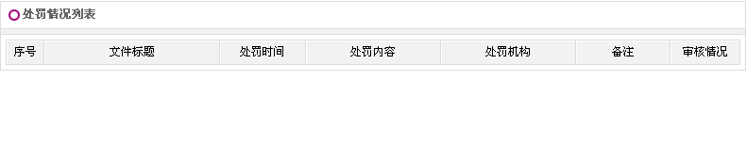
图2.10-1 处罚情况列表
注：处罚情况的添加由管理部门增加，企业只能进行查看。

年度核查情况
单击“企业信息维护”→“年检情况”，如图2.11-1。
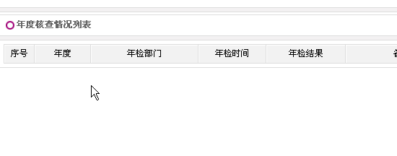
图2.11-1 年检情况列表及输入窗口
注：年度核查情况的添加由管理部门增加，企业只能进行查看。

信息变更查询
单击“企业信息维护”→“信息变更查询”，如图2.12-1。
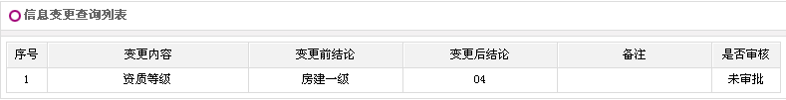
图2.12-1 信息变更查询列表
主要提供企业及人员的变更记录。

注册设计人员
单击“企业信息维护”→“注册设计人员”，如图2.13-1。
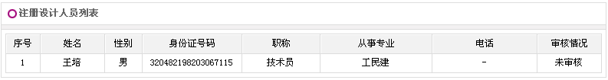
图2.13-1 注册设计人员列表
注：注册设计人员的增加由“技术经济人员”列表中导入或通过新增按钮选择人员来添加。

安全三类人员
单击“企业信息维护”→“ 安全三类人员”，如图2.14-1。
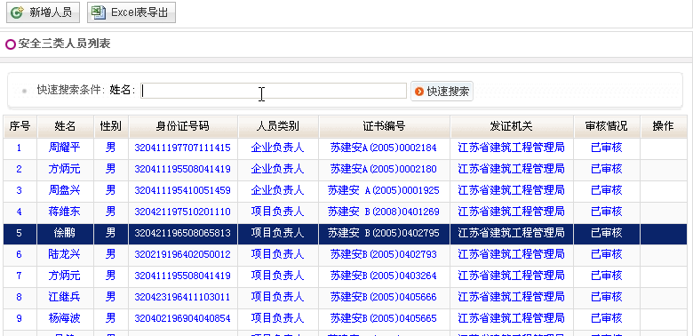
图2.14-1 安全三类人员列表
具体操作方法与注册建造师一样。

技术工人
技术工人一般由劳务企业使用。具体操作方法与其他的一样。

试验室人员(预拌混凝土资质)
该模块由具有混凝土相关资质的企业使用。具体操作方法与其他的一样。

第三章 建管处的相关申报
建管处的相关申报包括企业资质申报、注册建造师延期注册申请、注册建造师注册变更申请、信用管理手册申请和信息变更申请。

企业资质申报
单击“建管处相关申报”→“企业资质申报”，进入企业资质申报窗口，如图3.1-1。
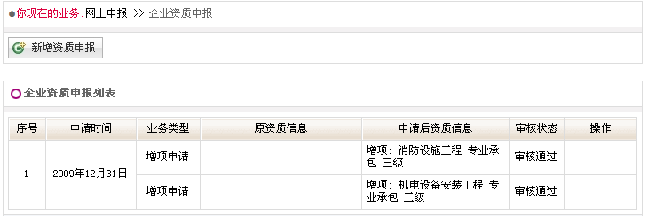
图3.1-1 企业资质申报列表
单击按钮，进入企业资质申报的编辑窗口，如图3.1-2。
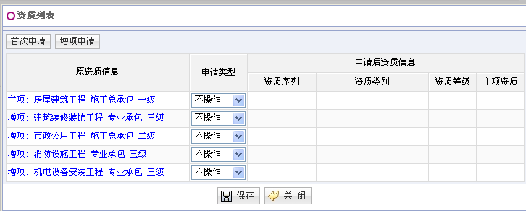
图3.1-2 企业资质申报编辑窗口
(一)首次申请
对于已有审核过的资质信息，不能进行首次申请，提示如下：
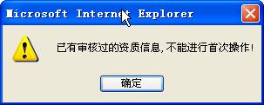
图3.1-3 提示信息
(二)增项申请
对于已有审核过的资质信息，只能使用增项申请，或者对已有资质进行变更申请、注销申请和资质升级，操作如图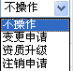。
二、资质申报
新增资质后可通过列表右边的“删除或上报”按钮对该信息进行删除或上报的操作，如图3.1-4所示：
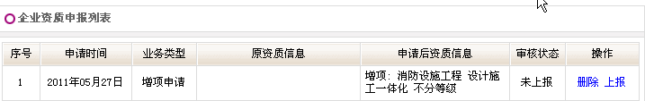
图3.1-4 资质删除、申报

注册建造师延期注册申请
单击“建管处相关申报”→“注册建造师延期注册申请”，如图3.2-1。
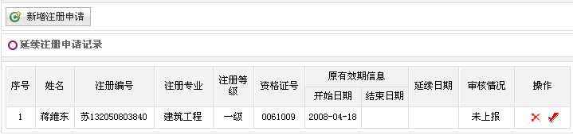图3.2-1 注册建造师注册申请列表
单击按钮，进入注册建造师注册申请窗口，如图3.2-2。
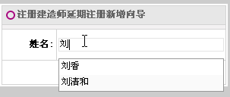
图3.2-2 延期注册申请窗口
输入需要延期的注册建造师的姓后弹出选择的下拉菜单，选择需要延期的人员后，点下一步，则弹出提示如下：
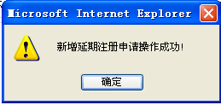
图3.2-3 提示
通过图3.2-1中的按钮可对该信息进行删除、上报的操作。
注：已申报的数据不能进行修改、删除。

注册建造师注册变更申请
单击“建管处相关申报”→“注册建造师注册变更申请”，如图3.3-1。
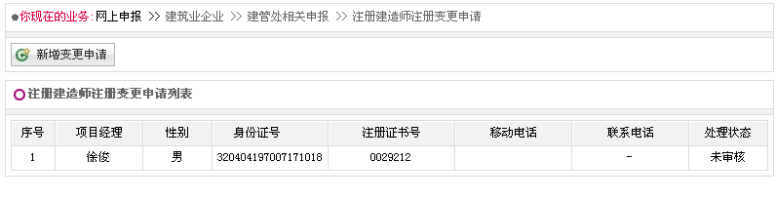
图3.3-1 注册建造师注册变更申请窗口
单击，进入注册建造师注册变更申请记录的输入窗口，如图3.3-2。
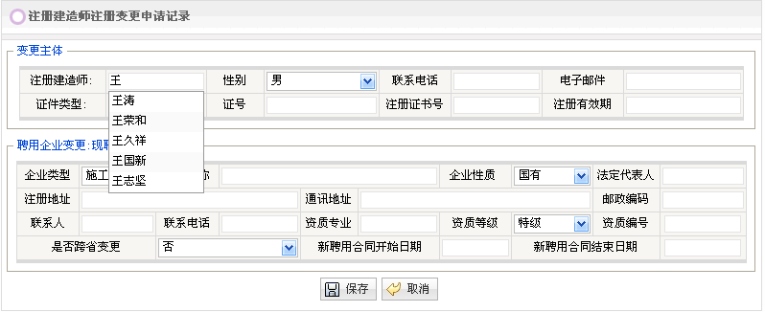
图3.3-2 注册建造师注册变更申请输入窗口
注：1、已审核的数据不能进行修改、删除。
2、用户在建管处进行审核前，可以对已保存的数据进行修改、删除。

信息变更申请
单击“建管处相关申报”→“信息变更申请”，如下图3.5-1:
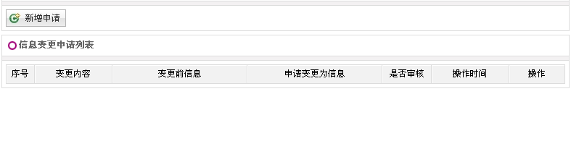
图3.5-1 信息变更申请列表
单击“新增申请”按钮，如图3.5-2：
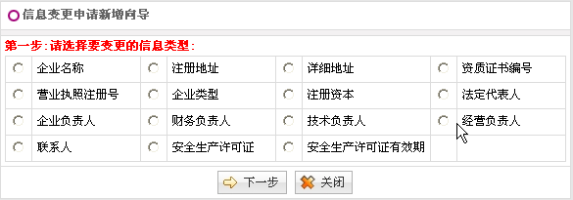
图3.5-2 信息变更申请向导一
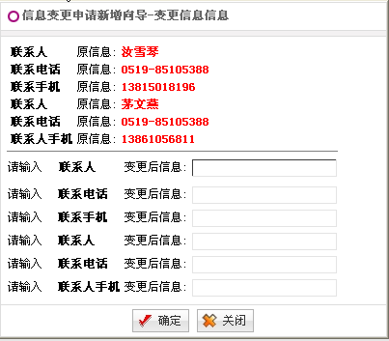
图3.5-3 信息变更申请向导二
注：信息变更后需由管理部门审核通过才生效。

第四章 技术支持与服务
感谢您使用建筑业企业管理信息系统—申报端，如果您在使用过程中碰到任何问题或疑问，请与我们联系，联系电话：0519-85138057。

